Графічний редактор “Drawing Board”
Головний інтерфейс виглядає наступним чином:
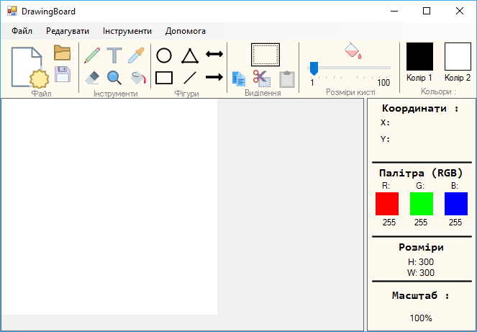
Для того, щоб створити нове полотно слід натиснути на кнопку файлу, або ж перейти у меню до розділу Файл, в якому теж натиснути на кнопку нового файлу.
Верхня панель інструментів даного редактора включає такі функціональні групи, як:
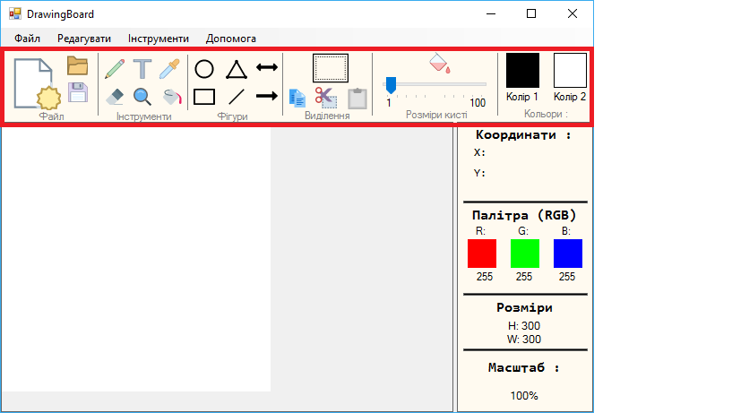
- Файл
- Інструменти
- Фігури
- Виділення
- Розмір кисті
- Кольори

Бокова панель є інформаційною та дозволяє користувачу слідкувати за:
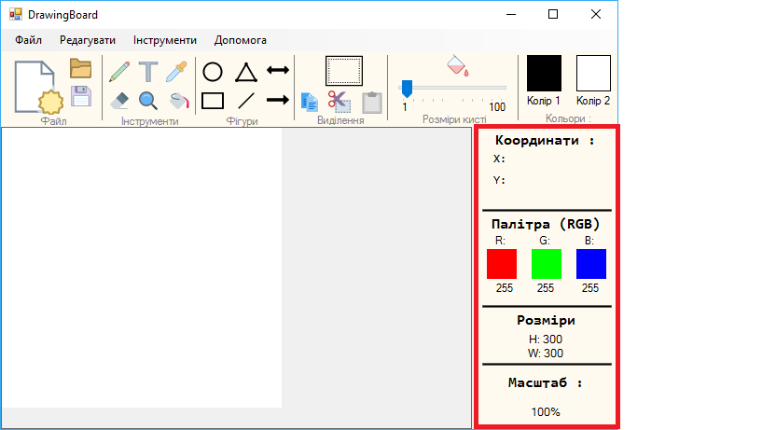
- Координатами курсора мишки на полотні в даний момент часу
- Візуалізацією та кодовим представленням кольору пікселя на полотні, в якому в даний момент часу знаходиться курсор мишки
- Фіксованим розміром полотна
- Поточним масштабом полотна

Функціонал кожної із груп інструментів:

- Файл
  - Створити нове зображення
  - Відкрити існуюче зображення
  - Зберегти зображення в одному із запропонованих форматів

- Інструменти
  - Олівець\Кисть довільних регульованих користувачем розмірів
  - Стиральна гумка
  - Вставка тексту
  - Лупа (права кнопка мишки – віддалення, ліва кнопка мишки - приближення)
  - Піпетка для вибору кольору 1
  - Заливка виділеної області кольором 2

- Фігури
  - Коло (з можливістю заливки)
  - Прямокутник (з можливістю заливки)
  - Трикутник (з можливісю заливки)
  - Лінія
  - Стрілка в один напрямок
  - Стрілка в обидва напрямки

- Виділення
  - Сам інструмент виділення у формі прямокутника
  - Можливість скопіювати виділену інструментом ділянку зображення
  - Можливість вирізати виділену інструментом ділянку зображення
  - Можливість вставити вирізану\скопійовану ділянку зображення

- Розмір кисті
  - Містить повзунок для визначення користувачем розміру кисті малювання
  - Опція заливки для трикутників, прямокутників та кіл

- Кольори
  - Колір 1 – для переднього плану (для інструментів малювання)
  - Колір 2 – для заднього плану (колір полотна та заливок фігур чи виділених областей)
У верхній стрічці меню, присутні такі вкладки з наступною функціональністю:
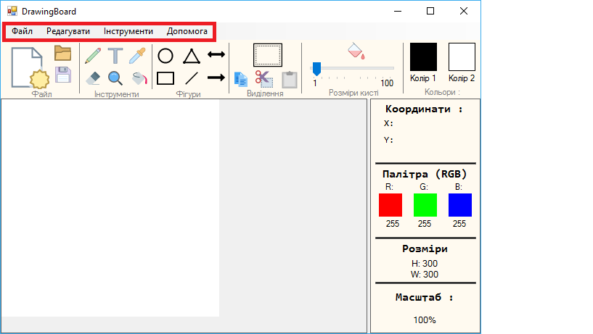
- Файл
  - Створити нове полотно
  - Відкрити існуюче зображення
  - Зберегти зображення
  - Вихід з програми

- Редагувати
  - Зображення (всі ефекти застосовуються до зображення в робочій області)
    - Фільтри
      - Відтінок сірого
      - Сепія
      - Негатив
      - Прозорість
      - Чорно-біле зображення
      - Поляроїдний ефект
      - Змінити порядок кольорів
      - Білий до прозорого
    - Поворот
      - На 90 градусів за годинниковою стрілкою
      - На 90 градусів проти годинникової стрілки
    - Яскравість та контраст
    - Дзеркальне відображення
  - Вирізати
  - Скопіювати
  - Вставити

- Інструменти
  - Змінити
    - Теми
      - Світла
      - Темна
      - Червона
      - Синя
      - Зелена
  - Опції
    - Мова
      - Українська
      - Англійська

- Допомога
  - Власне цей документ
  - Інформацію про програму
Приклади створених зображень знаходяться в папці з програмою.

